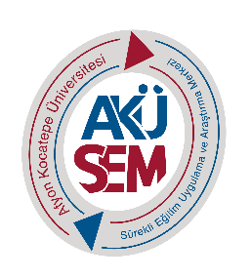
AFYON KOCATEPE ÜNİVERSİTESİ
SÜREKLİ EĞİTİM UYG. VE ARŞ. MERKEZİ

Temel Arabuluculuk Eğitim Programı
Kayıt Başvuru Formu

Adı Soyadı | : | Fotoğraf
T.C. Kimlik Numarası | :
Cinsiyet | : ☐ Bay ☐ Bayan
Doğum Yeri / Tarihi | : .... / ..... / .........
E-Posta | : @
Cep Telefonu | :
Ev Telefonu | :
Adres | :
Çalışılan Kurum | :
İş Adresi
Eğitim Durumu | ☐ Ön Lisans ☐ Yüksek Lisans  ☐ Diğer  ☐ Lisans ☐ Doktora
Mezun Olunan Üniversite | :
Mezun Olunan Bölüm | :
Not: Eğitim programlarında değişiklik yapma ve iptal yetkisi AKÜSEM’e aittir.

Başvuru Şartları: | Ekler:
- Türk Vatandaşı olmak,  - Hukuk Fakültesi mezunu olmak,  - Beş yıllık meslekî kıdem sahibi olmak,  - Terör örgütleriyle iltisaklı veya irtibatlı olmamak,  - 26/9/2004 tarihli ve 5237 sayılı Türk Ceza Kanunu’nun 53’üncü maddesinde belirtilen suçlardan mahkûm olmamak. | - Kimlik fotokopisi,  - Hukuk fakültesi diploma nüshası,  - 1 Adet fotograf,  - En az beş yıllık kıdeme sahip olduğunu gösterir belge,  - Ödeme dekontu.

Başvuru şartlarını sağladığımı, beyanlarımın ve ekte verilen belgelerin doğruluğunu kabul ederim.

..…/...…/2022
İmza

